**MA TRẬN ĐỀ KIỂM TRA CUỐI KỲ II**

**MÔN: VẬT LÍ 10 – THỜI GIAN LÀM BÀI: 45 PHÚT**

| **TT** | **Nội dung**  **kiến thức** | **Đơn vị kiến thức, kĩ năng** | **Số câu hỏi theo mức độ nhận thức** | | | | | | | | **Tổng** | | | **%**  **tổng**  **điểm** |
| --- | --- | --- | --- | --- | --- | --- | --- | --- | --- | --- | --- | --- | --- | --- |
| **Nhận biết** | | **Thông hiểu** | | **Vận dụng** | | **Vận dụng cao** | | ***Số CH*** | | ***Thời gian***  ***(ph)*** |  |
| ***Số CH*** | ***Thời gian***  ***(ph)*** | ***Số CH*** | ***Thời gian***  ***(ph)*** | ***Số CH*** | ***Thời gian***  ***(ph)*** | ***Số CH*** | ***Thời gian***  ***(ph)*** | ***TN*** | ***TL*** |  |  |
| **1** | Động lực học | 1.1. Moment lực. Cân bằng của vật rắn | *2* | 1.5 | *1* | *1* |  |  |  |  | *3* |  | *2.5* | *7.5* |
| **2** | Năng lượng, công, công suất | 2.1. Năng lượng, công cơ học | 1 | 0.75 | *1* | *1* |  |  |  |  | *2* |  | *14.75* | 27.5 |
| 2.2. Công suất | 1 | 0.75 | *1* | *1* |  |  |  |  | *2* |  |
| 2.3. Động năng, thế năng | 2 | 1.5 | *1* | *1* | *1* | *4.5* |  |  | *3* | *1* |
| 2.4. Cơ năng và định luật bảo toàn cơ năng | 1 | 0.75 | *1* | *1* |  |  | *1* | *6* | *2* | *1* |
| 2.5. Hiệu suất | 1 | 0.75 | *1* | *1* |  |  |  |  | *2* |  |
| **3** | Động lượng | 3.1. Động lượng | 2 | 1.5 | *1* | *1* | *1* | *4.5* |  |  | *3* | *1* | *15.5* | 30 |
| 3.2. Định luật bảo toàn động lượng | 1 | 0.75 | *1* | *1* |  |  | *1* | *6* | *2* | *1* |
| 3.2. Xác định động lượng của vật trước và sau va chạm10 |  |  |  |  |  |  |  |  |  |  |
| **4** | Chuyển động tròn | 4.1. Động học của chuyển động tròn đều | 2 | 1.5 | *1* | *1* |  |  |  |  | *3* |  | *4.25* | 12.5 |
| 4.2. Lực hướng tâm, gia tốc hướng tâm | 1 | 0.75 | *1* | *1* |  |  |  |  | *2* |  |
| **5** | Biến dạng của vật rắn, áp suất của chất lỏng | 5.1. Biến dạng của vật rắn | 1 | 0.75 | *1* | *1* |  |  |  |  | *2* |  | 3.5 | 10 |
| 5.2. Khối lượng riêng, áp suất của chất lỏng | 1 | 0.75 | *1* | *1* |  |  |  |  | 2 |  |
| **Tổng** | |  | **16** | **12** | **12** | **12** | **2** | **9** | **2** | **12** | **28** | **4** | **45** | **100** |
| **Tỉ lệ %** | |  | **40** | | **30** | | **20** | | **10** | | **70** | **30** | **45** | **100** |
| **Tỉ lệ chung%** | |  | **70** | | | | **30** | | | | **100** | | **45** | **100** |

**BẢN ĐẶC TẢ ĐỀ KIỂM TRA CUỐI KỲ II**

**MÔN: VẬT LÍ 10 – THỜI GIAN LÀM BÀI: 45 PHÚT**

| **TT** | **Nội dung kiến thức** | **Đơn vị kiến thức, kĩ năng** | **Mức độ kiến thức, kĩ năng**  **cần kiểm tra, đánh giá** | **Số câu hỏi theo mức độ nhận thức** | | | | |
| --- | --- | --- | --- | --- | --- | --- | --- | --- |
| **Nhận biết** | **Thông hiểu** | **Vận dụng** | **Vận dụng cao** |
| **1** | **Động lực học** | Momen lực. Cân bằng của vật rắn | **Nhận biết**  - Nêu được khái niệm momen lực, momen ngẫu lực; Nêu được tác dụng của ngẫu lực lên một vật chỉ làm quay vật.  **Thông hiểu**  - Phát biểu và vận dụng quy tắc momen cho một số trường hợp đơn giản trong thực tế. | **2**  **[1,2]** | **1**  **[17]** |  |  |
| 2 | **Năng lượng, công, công suất** | 2.1. Năng lượng, công cơ học | **Nhận biết**  - Nêu được biểu thức tính công, nêu được đơn vị đo công là đơn vị đo năng lượng (với $1 J=1 Nm$).  **Thông hiểu**  - Tính được công trong một số trường hợp đơn giản. | 1  [3] | *1*  *[18]* |  |  |
| 2.2. Công suất | - Từ một số tình huống thực tế, thảo luận để nêu được ý nghĩa vật lí, định nghĩa, đơn vị của công suất. | 1  [4] | *1*  *[19]* |  |  |
| 2.3. Động năng, thế năng | **Nhận biết, Thông hiểu**  - Nêu được động năng của vật có giá trị bằng công của lực tác dụng lên vật.  - Nêu được công thức tính thế năng trong trường hợp trọng lực đều,  **Vận dụng**  - vận dụng được công thức tính thế năng trong một số trường hợp đơn giản. | 2  [5,6] | *1*  *[20]* | **1** |  |
| 2.4. Cơ năng và định luật bảo toàn cơ năng | **Nhận biết, Thông hiểu**  - Nêu được khái niệm cơ năng; phát biểu được định luật bảo toàn cơ năng  - Viết được biểu thức tính cơ năng của vật,  **Vận dụng cao**  - Vận dụng được định luật bảo toàn cơ năng trong một số trường hợp | 1  [7] | *1*  *[21]* |  | **1** |
| 2.5. Hiệu suất | - Từ tình huống thực tế, thảo luận để nêu được định nghĩa hiệu suất; vận dụng được hiệu suất trong một số trường hợp thực tế. | 1  [8] | *1*  *[22]* |  |  |
| **3** | Động lượng | 3.1. Động lượng | - Từ tình huống thực tế, thảo luận để nêu được ý nghĩa vật lí và định nghĩa động lượng  - Rút ra được mối liên hệ giữa lực tổng hợp tác dụng lên vật và tốc độ thay đổi của động lượng (lực tổng hợp tác dụng lên vật là tốc độ thay đổi của động lượng của vật).  **Vận dụng**  - Tính được động lượng của vật trong một số trường hợp | 2  [9,10] | *1*  *[23]* | **1** |  |
| 3.2. Định luật bảo toàn động lượng | - Vận dụng được định luật bảo toàn động lượng trong một số trường hợp đơn giản. | 1  [11] | *1*  *[24]* |  | **1** |
| 3.2. Xác định động lượng của vật trước và sau va chạm |  |  |  |  |  |
| **4** | Chuyển động tròn | 4.1. Động học của chuyển động tròn đều | - Nêu được định nghĩa radian và biểu diễn được độ dịch chuyển góc theo radian.  - Vận dụng được khái niệm tốc độ góc. | 2  [12,13] | *1*  *[25]* |  |  |
| 4.2. Lực hướng tâm, gia tốc hướng tâm | - Vận dụng được biểu thức gia tốc hướng tâm và biểu thức của lực hướng tâm.  - Thảo luận và đề xuất giải pháp an toàn cho một số tình huống chuyển động tròn trong thực tế. | 1  [14] | *1*  *[26]* |  |  |
| **5** | Biến dạng của vật rắn, áp suất của chất lỏng | 5.1. Biến dạng của vật rắn | - Nêu được sự biến dạng kéo, biến dạng kéo.  - Mô tả được các đặc tính của lò xo: giới hạn đàn hồi, độ giãn, độ cứng.  - Tìm được mối liên hệ giữa lực đàn hồi và độ biến dạng của lò xo. Từ đó phát biểu được định luật Hooke.  - Vận dụng được định luật Hooke trong một số trường hợp đơn giản. | 1  [15] | *1*  *[27]* |  |  |
| 5.2. Khối lượng riêng, áp suất của chất lỏng | – Nêu được khối lượng riêng của một chất là khối lượng của một đơn vị thể tích của chất đó  - Thành lập và vận dụng được phương trình Δp = ρgΔh trong một số trường hợp đơn giản; đề xuất thiết kế được mô hình minh hoạ | 1  [16] | *1*  *[28]* |  |  |

**I. Trắc nghiệm**

**Câu 1.** Đơn vị của mômen lực M = F. d là

A. m/s B. N. m C. kg. m D. N. kg

**Câu 2.** Mômen lực tác dụng lên vật là đại lượng

A. đặc trưng cho tác dụng làm quay vật của lực. B. véctơ.

C. để xác định độ lớn của lực tác dụng. D. luôn có giá trị dương.

**Câu 3.** Chọn đáp án đúng nhất. Công có thể biểu thị bằng tích của:

**A.** Lực và quãng đường đi được **B.** Lực và vận tốc

**C.** Năng lượng và khoảng thời gian **D.** Lực, quãng đường đi được và khoảng thời gian

**Câu 4.** Chọn câu sai:

**A.** Công của trọng lượng có thể có giá trị dương hay âm.

**B.** Công của trọng lực không phụ thuộc dạng đường đi của vật

**C.** Công của lực ma sát phụ thuộc vào dạng đường đi của vật chịu lực

**D.** Công của lực đàn hồi phụ thuộc dạng đường đi của vật chịu lực

**Câu 5**. Lực nào sau đây không làm vật thay đổi động năng?

**A.** Lực cùng hướng với vận tốc vật **B.** Lực vuông góc với vận tốc vật

c. Lực ngược hướng với vận tốc vật **D.** Lực hợp với vận tốc 1 góc nào đó.

**Câu 6.** Một vật có khối lượng m, đang ở độ cao h so với mặt đất. Gọi g là gia tốc trọng trường và gốc thế năng được chọn ở mặt đất. Công thức tính thế năng Wt là

A. 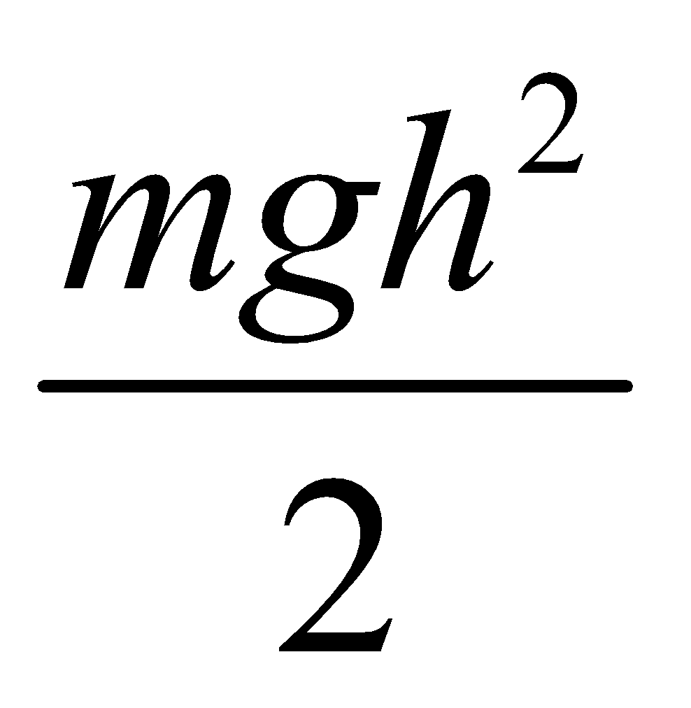 B. 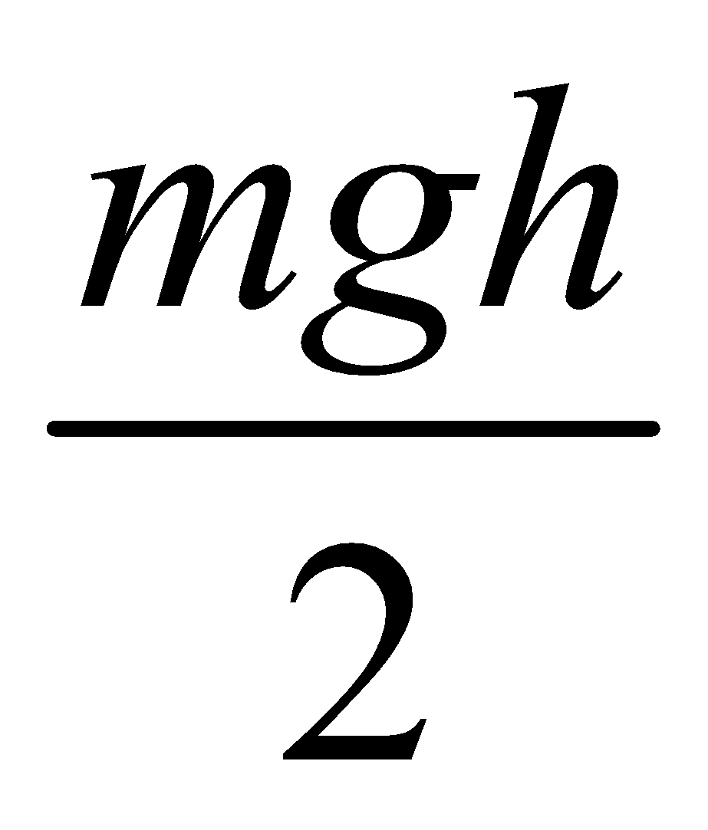 C. Mgh D. 2mgh

**Câu 7.** Cơ năng của vật sẽ **không** được bảo toàn khi vật:

**A.** chỉ chịu tác dụng của trọng lực. **B.** chỉ chịu tác dụng của lực đàn hồi của lò xo.

**C.** vật chịu tác dụng của lực cản, lực ma sát. **D.** vật không chịu tác dụng của lực mas át, lực cản.

**Câu 8.** Hiệu suất là tỉ số giữa

A. Năng lượng hao phí và năng lượng có ích

B. Năng lượng có ích và năng lượng hao phí

C. Năng lượng hao phí và năng lượng toàn phần

D. Năng lượng có ích và năng lượng toàn phần

**Câu 9.** Điều nào sau đây **sai** khi nói về động lượng?

**A.** Động lượng của một vật có độ lớn bằng tích khối lượng và tốc độ của vật.

**B.** Động lượng của một vật có độ lớn bằng tích khối lượng và bình phương vận tốc.

**C.** Động lượng của một vật là một đại lượng véc tơ.

**D.** Trong hệ kín, động lượng của hệ được bảo toàn.

**Câu 10**. Động lượng có đơn vị là

A. N.m/s B. Kg.m/s C. N.m D. N/s

**Câu 11.** Tổng động lượng của một hệ **không** bảo toàn khi nào?

**A.** Hệ chuyển động có ma sát. **B.** Hệ là gần đúng cô lập.

**C.** Tổng ngoại lực tác dụng lên hệ bằng không. **D.** Hệ cô lập.

**Câu 12.** Chọn câu trả lời đúng? Gia tốc của chuyển động tròn đều

A. là một đại lượng véctơ luôn tiếp tuyến với quĩ đạo chuyển động

B. là một đại lượng véctơ luôn hướng về tâm quĩ đạo chuyển động

C. là một đại lượng véctơ luôn cùng phương, chiều với véctơ vận tốc dài

D. Cả A, B, C đều sai

**Câu 13.** Chọn phát biểu sai về chuyển động tròn đều

A. Các chuyển động tròn đều cùng chu kì T, chuyển động nào có bán kính quỹ đạo càng lớn thì tốc độ dài càng lớn

B. Nếu cùng tần số f, bán kính quỹ đạo càng nhỏ thì tốc độ dài càng nhỏ

C. Nếu cùng bán kính quỹ đạo r, tần số càng cao thì tốc độ dài càng lớn

D. Nếu cùng bán kính quỹ đạo r, chu kì T càng nhỏ thì tốc độ dài càng nhỏ

**Câu 14**. Chọn câu trả lời đúng Chuyển động tròn đều có:

A. Véctơ gia tốc luôn hướng về tâm quỹ đạo

B. Độ lớn và phương của vận tốc không thay đổi

C. Độ lớn của gia tốc không phụ thuộc vào bán kính quỹ đạo

D. Cả câu A và B đều đúng

**Câu 15**. Định luật Húc chỉ có thể áp dụng trong trường hợp nào sau đây?

   A. Trong giới hạn mà vật rắn còn có tính đàn hồi.

   B. Với những vật rắn có khối lượng riêng nhỏ.

   C. Với những vật rắn có dạng hình trụ tròn.

   D. Cho mọi trường hợp.

**Câu 16**. Hiện tượng nào sau đây xảy ra đối với khối lượng riêng của nước khi đun nước trong một bình thủy tinh?

**A.** Khối lượng riêng của nước tăng.

**B.** Khối lượng riêng của nước giảm.

**C.** Khối lượng riêng của nước không thay đổi.

**D.** Khối lượng riêng của nước lúc đầu giảm sau đó mới tăng.

**Câu 17.** Một lực có độ lớn 10N tác dụng lên một vật rắn quay quanh một trục cố định, biết khoảng cách từ giá của lực đến trục quay là 20cm. Mômen của lực tác dụng lên vật có giá trị là

A. 200N. m B. 200N/m C. 2N. m D. 2N/m

**Câu 18.** Một tàu thủy chạy trên song theo đường thẳng kéo một sà lan chở hàng với lực không đổi 5.103N, thực hiện công là 15.106J. Sà lan đã dời chỗ theo phương của lực một quãng đường

**A.** 300m.  **B.** 3000m. **C.** 1500m.  **D.** 2500m.

**Câu 19**. Cần một công suất bằng bao nhiêu để nâng đều một hòn đá có trọng lượng 50N lên độ cao 10m trong thời gian 2s:

**A.** 2,5W **B.** 25W **C.** 250W **D.** 2,5kW

**Câu 20.** Một vật khối lượng 2kg có thế năng 8J đối với mặt đất. Lấy g = 10m/s2, Khi đó vật ở độ cao

**A.** 4m **B.** 1,0m **C.** 9,8m **D.** 32m

**Câu 21.** Một vật có khối lượng 1 kg, được ném lên thẳng đứng tại một vị trí cách mặt đất 2 m, với vận tốc ban đầu v0 = 2 m/s. Bỏ qua sức cản không khí. Lấy g = 10 m/s2. Nếu chọn gốc thế năng tại mặt đất thì cơ năng của vật tại mặt đất bằng

**A.** 4,5 J.    **B.** 12 J.    **C.** 24 J.    **D.** 22 J.

**Câu 22.** Hiệu suất càng cao thì

A. tỉ lệ năng lượng hao phí và năng lượng toàn phần càng lớn

B. năng lượng tiêu thụ càng lớn

C. năng lượng hao phí càng ít

D. tỉ lệ năng lượng hao phí so với năng lượng toàn phần càng ít

**Câu 23.** Một vật khối lượng m = 500g chuyển động thẳng theo chiều âm trục tọa độ x với vận tốc 43,2 km/h. Động lượng của vật có giá trị là:

**A.** -6 kgm/s **B.** -3 kgm/s **C.** 6 kgm/s **D.** 3 kgm/s

**Câu 24.** Trong quá trình nào sau đây, động lượng của ôtô được bảo toàn:

**A.** Ô tô giảm tốc. **B.** Ô tô chuyển động thẳng đều

**C.** Ô tô chuyển động trên đường có ma sát. **D.** Ô tô tăng tốc.

**Câu 25.** Cho một điểm trên vành bánh xe quay một vòng có tần số 200 vòng/phút. Tốc độ góc cuả điểm đó là:

**A.** 31,84m/s **B.** 20,93m/s **C.** 1256m/s **D.** 0,03 m/s

**Câu 26**. Gia tốc trong chuyển động tròn đều:

A. đặc trưng cho mức độ biến đổi về độ lớn của véc tơ vận tốc.

B. đặc trưng cho mức độ biến đổi về hướng của véc tơ vận tốc.

C. có phương luôn cùng phương với véc tơ vận tốc.

D. tỉ lệ thuận với bán kính quỹ đạo.

**Câu 27**. Độ cứng (hay hệ số đàn hồi) của vật rắn (hình trụ đồng chất) phụ thuộc những yếu tố nào dưới đây?

   A. Chất liệu của vật rắn

   B. Tiết diện của vật rắn

   C. Độ dài ban đầu của vật rắn

   D. Cả ba yếu tố trên.

**Câu 28**. Chọn phát biểu đúng

A. Áp suất nước ở đáy bình chứa chỉ phụ thuộc vào diện tích mặt đáy

B. Áp suất chất lỏng phụ thuộc vào hình dạng và kích thước của bình chứa

C. Áp suất chất lỏng tạ 1 điểm bất kỳ trong chất lỏng có tác dụng như nhau theo mọi hướng

D. Tại một điểm bất kỳ trong chất lỏng, áp suất chất lỏng có chiều hướng xuống

**II. Tự luận**

Bài 1. Từ độ cao 10m so với mặt đất, một vật được ném lên cao theo phương thẳng đứng với vận tốc đầu 5ms-1. Bỏ qua sức cản của không khí và lấy g = 10ms-2.

2. Tính vận tốc của vật tại thời điểm vật có động năng bằng thế năng.

3. Tìm cơ năng toàn phần của vật, biết khối lượng của vật là m=200g

Bài 2. Một viên bi có khối lượng m1 = 200g đang chuyển động với vận tốc 5m/s tới va chạm vào viên bi thứ 2 có khối lượng m2 = 400g đang đứng yên.

1. Xác định động lượng của viên bi 1 trước khi va chạm.

2. Xác định tốc độ của 2 viên bi sau va chạm biết sau va chạm 2 viên bi dính vào nhau và chuyển động với cùng tốc độ